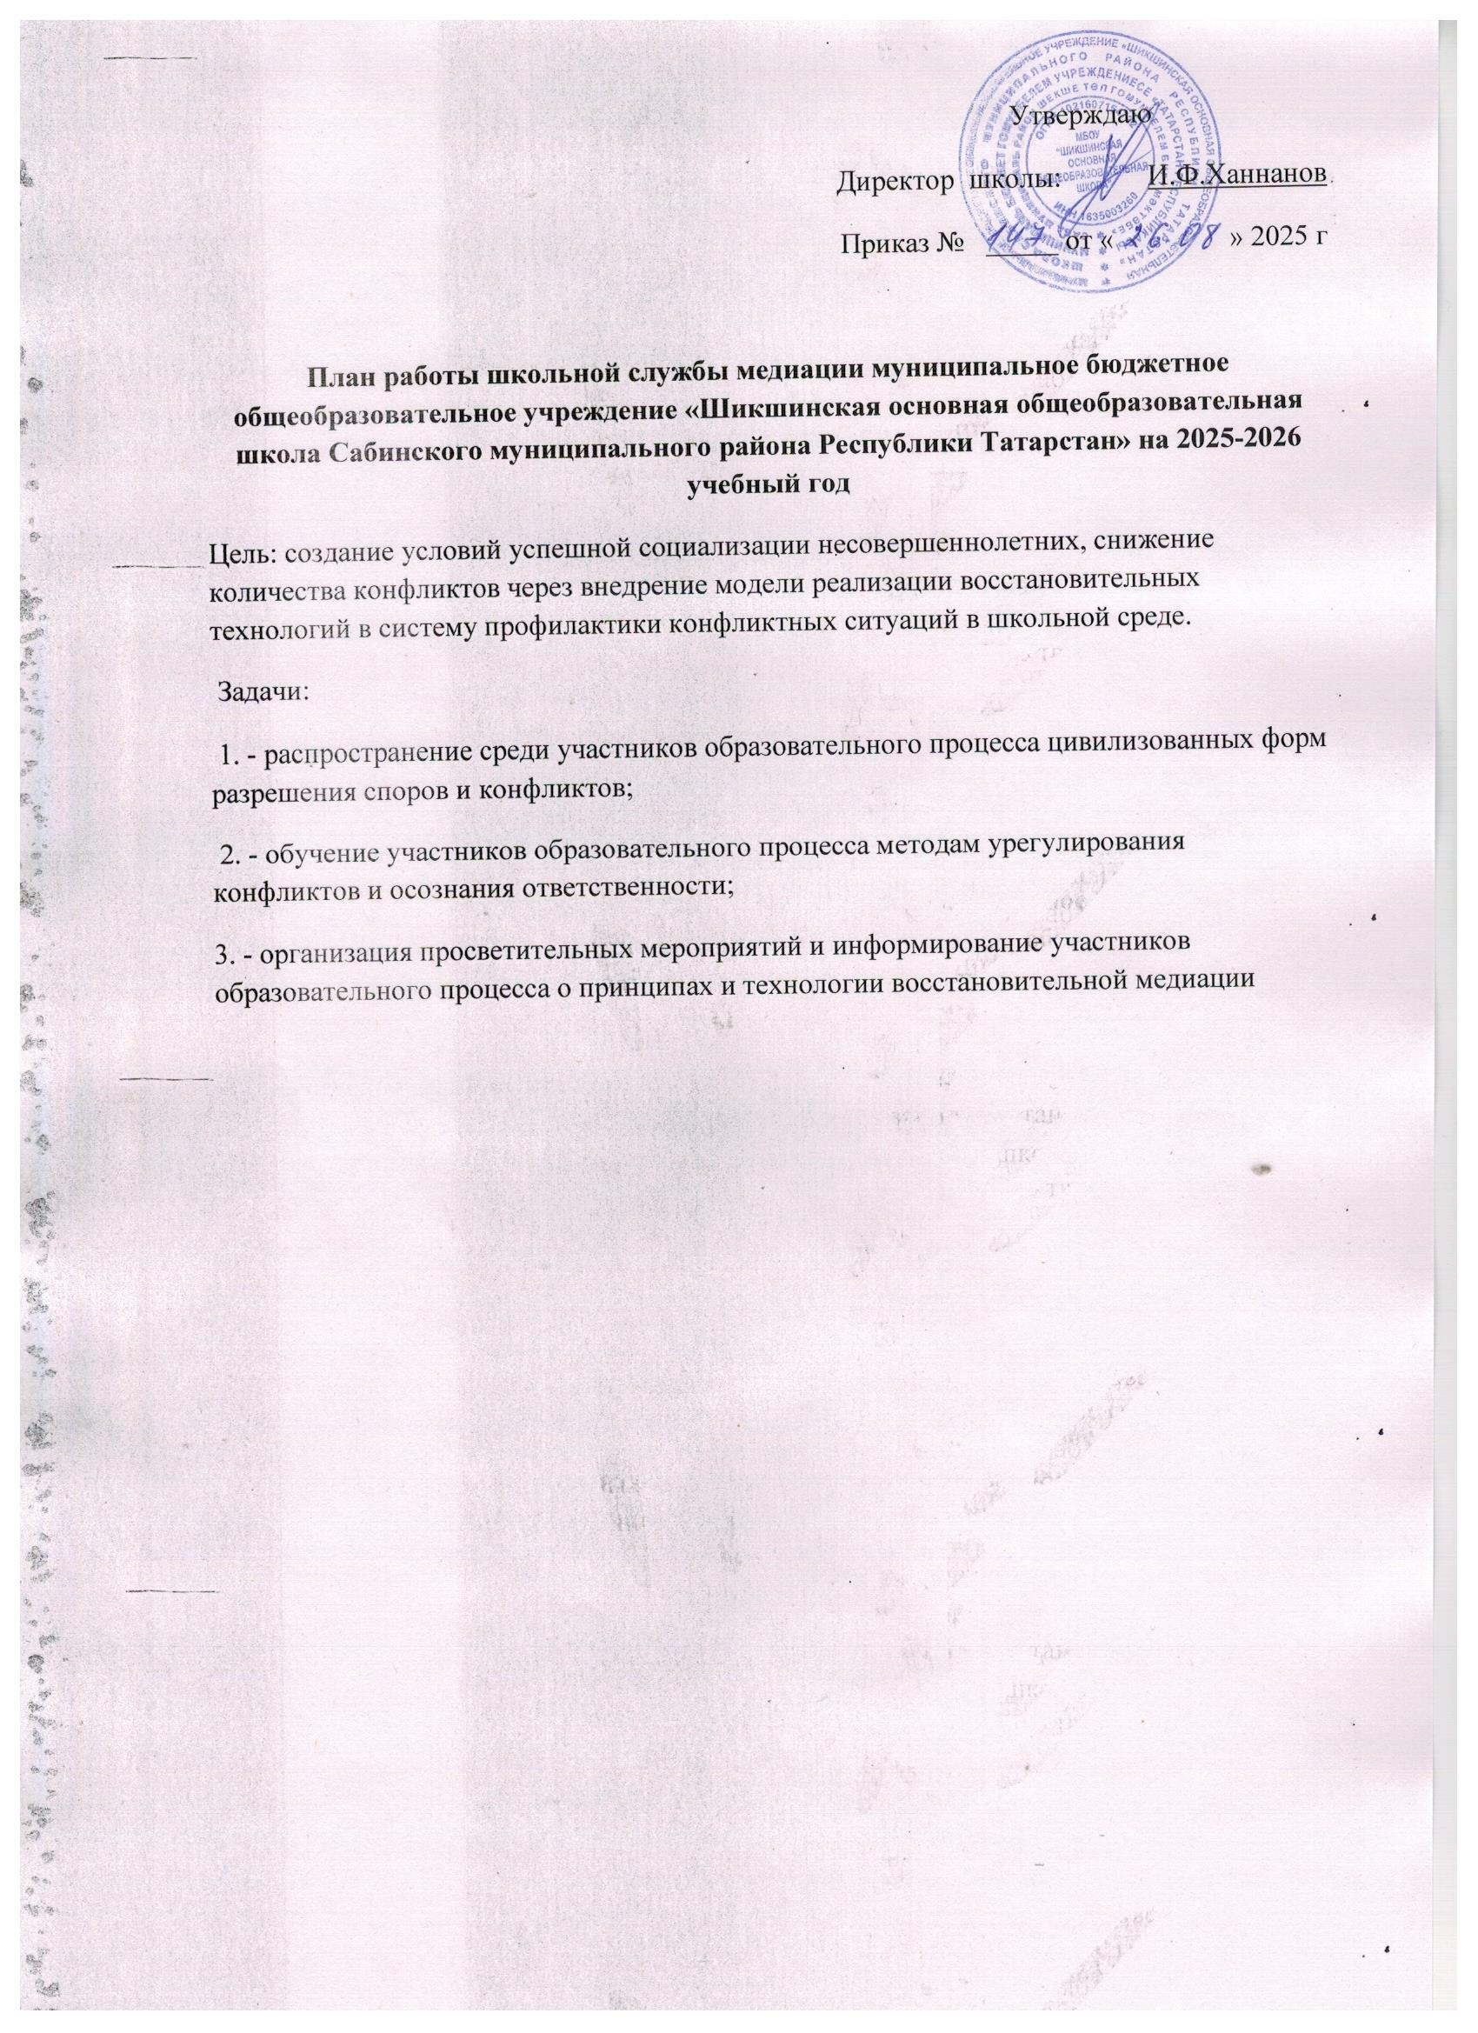
№ п/п | Наименование мероприятия | Цель | Ответственные |  | Отметка о выполнений
Сентябрь
1 | Заседание членов службы медиации определение состава (педагоги и учащиеся)  Оформление стенда ШСМ | Спланировать  работу на новый учебный год | Руководите ль  школьной службы медиации
3 | Акция «В нашей в школе работает ШСМ»  Создание буклета о деятельности Школьной службы медиации | Распространить информацию о работе ШСМ | Члены службы медиации
4 | Проведение анкетирования.  Определение детей группы риска.  «Наши соседи – животные» | Формирование положительных эмоций | Руководите ль  школьной  службы медиации
октябрь
5 | Проведение классных часов на тему:  «Способы разрешения конфликтных ситуаций» 5-7 классы,  «Как научиться дружить?» 3-4 классы | Представить возможность подросткам возможности мирного  разрешения конфликтов | Члены службы медиации, классные  руководители
6 | Просмотр передачи «Шишкин лес» «О  дружбе» 1-2 классы
7 | Информирование участников  образовательного процесса (учителей, родителей, учащихся) «Назначение и функции школьной службы медиации» | Распространить информацию о работе ШСМ | Члены службы медиации
8 | Помощь учащимся справится со своими проблемами «Найди бесконфликтный  выход из любой ситуации» | Формирование положительных эмоций у детей, склонных к  агрессивному поведению | Руководите ль  школьной службы медиации
Ноябрь
9 | «Веселые переменки» (1-4 классы). | Формирование толерантного поведения  школьников |  | Члены службы медиации, классные  руководители
10 | Веселые эстафеты в 5-11 классах «Один за всех и все за одного» | Формирование коллективного поведения |  | Члены службы медиации, классные  руководители
11 | Консультации со специалистами других служб примирения | Получение опыта  работы волонтеров ШСМ |  | Руководите  ль школьной службы  медиации
Декабрь
12 | «Как поступить в конфликтной ситуации» с 5-7 классы | Познакомить на примерах о возможном  поведении в разрешении конфликтов |  | Руководите ль  школьной службы медиации
13 | Консультирование для родителей  «Трудные и критические периоды взросления» | Рассказать родителям о возрастных  особенностях детей |  | Члены службы медиации.
Январь
14 | Беседа «Я и взрослый» (5-9 классы) | Обсудить с  подростками стили бесконфликтного поведения |  | Руководите ль  школьной службы медиации
15 | Разработка буклетов «Давайте жить дружно» | Распространение буклетов |  | Члены  школьной службы медиации
16 | Час музыки «О прекрасном через музыку» | Формирование положительных эмоций у детей, склонных к  агрессивному поведению |  | Руководите ль  школьной службы медиации
Февраль
17 | Игровой тренинг «Медиация через письма» 5-9 классы | Формирование  бесконфликтного поведения |  | Члены службы медиации, классные  руководители
18 | Беседа «Учимся прощать» (1-4 классы) | Обсудить возможные причины конфликтов |  | Социальный педагог, руководитель школьной службы  медиации
Март
19 | Беседы с педагогами на тему:  «Основные типы конфликтов» | Рассказать о типах конфликтов |  | Члены службы медиации, классные  руководители
20 | Беседа «Возможные конфликты – как их избежать?» 8-11 классы | Познакомить подростков о  способах ухода от конфликта со  взрослыми |  | Члены службы медиации, классные  руководители
21 | Тренинговое занятие «Мой выбор» (7- 8 классы) | Приобретение практического  опыта у подростков бесконфликтного поведения |  | Руководитель  школьной службы медиации
Апрель
22 | Беседы с педагогами и родителями на тему: «Сила слова» | Обсудить возможные выходы из ситуаций |  | Руководитель  школьной службы  медиации
23 | Игровой тренинг « В поисках друга» | Приобретение практического  опыта у подростков бесконфликтного поведения |  | Руководитель  школьной службы медиации
Май
24 | Заседание членов службы школьной медиации. Подведение итогов за  прошедший учебный год. | Оценить  эффективность деятельности  службы школьной медиации |  | Руководите ль  школьной службы медиации
25 | Занятие-тренинг «Я люблю мир» 1-4 классы | Приобретение практического  опыта у подростков бесконфликтного поведения |  | Члены  школьной службы медиации
В течение года
26 | Проведение рабочих заседаний состава ШСМ. | Анализ и  планирование работы ШСМ |  | Руководите ль  школьной службы медиации
27 | Проведение примирительных встреч |  |  | Члены  школьной  службы медиации
28 | Работа на школьном сайте и стенде | Размещение информации о  деятельности СШМ, рекомендаций, буклетов |  | Руководите ль  школьной службы медиации
29 | Изучение литературы по  восстановительной медиации и  восстановительному правосудию . | Самообразование членов ШСМ

